
课程背景
©️
创新，是组织的活力，是企业发展的动力，也是应对环境变化，不断适应的必要能力。
首先：创新不是“基因突变的”随机的过程，而是有清晰的方向的“进化”过程。
商业环境中的创新，有很多的误区，这些误区会让创新变的没有可以依赖的途径，最后都归于难以捕捉的幻影，靠创意、灵感、头脑风暴、意外等灵光乍现，然后告诉企业和管理者要创造一个开放、轻松、活泼、宽松、包容的环境，让大家能有更多的灵感。
本质上，这都是将创新归于随机过程。
基于此，让创新发生发展的方法，就是给这种随机过程提供环境可以大量“试错”。这种思想，可以说只能在极少数企业中运行，对于绝大多数企业来说，这是毒药。没有价值方向的随机过程，成功率是很低的，这样做大概率会消耗企业的资源，但不能带来明确的增值。
虽然不创新是等死，但我们也不要因为乱创新而找死。

其次：“创新”的事过度到“创新力”的人和组织。
《商海奇谋》
组织健康系列创新力主题沙盘

课程讲授：马亮
职场模拟器版权课程
创新主体需要从“事”过度到“人和组织”。创新要走向大发展的轨道，需要的是从客体到主体的思想进化，需要从“创新要怎样”到“创新的人、创新的组织要怎样”的思考进化。明确了创新主体的能力标准，就可以有章可循地去选拔、培养、发展能创新的人，调整、改造和构建能创新的组织，他们就能自发地去开展有价值的创新。
最后：摆脱个人依靠组织，打造组织的竞争力
创新型组织是有章可循的，是可以实现的，而且是未来很多企业发展的必经之路。即使是曾经依靠个人英雄得以创新成功的企业，也必将朝这个方向发展，让创新从个人英雄主义转化为组织能力。对于大多数企业来说，创新能力是可以成为长期存在的组织能力的，这种能力也是可以随着组织需要而调用的能力，具备这种能力的组织，也是市场上具备更强竞争力的组织。
在这样的背景下，根据组织健康可持续发展的理论，结合大量的实地调研和组织发展案例，马亮老师及团队开发了以“组织健康系列创新力主题”沙盘，更全面的解决组织对于创新力的需求。更高效改变组织中的的困局，提升在市场竞争中的组织竞争力。

课程概况
沙盘模拟培训特点
- 将沙盘模拟应用在培训领域，可以大大提升课程的体验感，让学员在体验中学习，成长。沙盘模拟课程通过对实际工作场景、市场竞争环境、问题分析与解决等过程的模拟，让参与学员对课程的主旨和内容有更深度的认识。
- 沙盘模拟课程是一种实战型培训，沙盘的设计逻辑源自实战场景的抽象化概括和总结。同时，沙盘模拟课程的数据和发展也来自于实际行业的研究报告和分析结果。
- 沙盘模拟课程最大限度的让学员将自己的思维、习惯、认知显现出来，通过沙盘的推演，每一轮都有及时的反馈，通过模拟的试错，让学员感受到自己的思维、习惯、认知不完善的地方，符合成年人的学习方式：10%来自于读到、20%来自于听到、70%来自于对错误的反思。

适合行业及适合对象
- 本课程已经在零售、地产、制药、电器、汽车、通信、IT、快速消费品等多个行业经过验证，课程满意度在95%以上。众多企业的实践证明，《商海奇谋》沙盘能够激发学员的思考，从创新力的角度重新认知自己的岗位和行业。
- 本课程适合高层管理者培训的开班仪式、年会后的创新论坛、组织成员面对变革是的创新思考、团队成员在环境变化时的适应和发展等需求。

课程收益
学员收益
- 高层战略创新：从战略和商业模式的角度思考创新的意义和价值。创新的实践是需要持续不断开展的，面对环境、行业的快速迭代和创新，激发想象力，打造竞争力。
- 中层管理创新：从中层管理者的管理理念、管理行为、管理沟通等多个方面思考创新的可能性，让学员打开思路，学会方法。
- 基层思维创新：从认知层面给予基层学员思考和反馈，通过沙盘看到创新思维的价值和结果，快速的链接自己的工作，让创新成为工作中的重要选项。
组织收益
- 拥抱变革：通过沙盘中探索新海域的过程，让参与者感受到面对未知的时候，应该具有勇于进取的精神和态度。
- 认知升级：通过沙盘推演，让团队成员感受到原有认知领域的层级，通过沙盘体验感受到：“原来还可以这样！”
- 主动迭代：在沙盘推演中，感受到自己和组织发展之间的差距，认识到自己与同事的思维差距和不同，通过思维模式的不断迭代，减少在实际工作中的阻力。
- 开放沟通：小组与小组之间在沙盘中的定位应该是合作关系，在合作的过程中不断感受到沟通的力量和价值，促成实际工作中的主动沟通，主动反馈的思维。
- 通过模拟运营，各个职能部门需要明白，企业的资源是有限的，应该以客户的需求满足为目标，合理的分配资源，减少内部因为资源偏向而产生的冲突。
- 提升组织中的大局观意识。沙盘模拟的环境需要8个角色紧密配合，资源流通，才能让组织的效率达到最大化。

课程大纲
第一部分:课程导入
组织创新力的环境因素：
- 时代要求的创新力；
- 由“突变”到“进化”
- “黑天鹅”频繁起飞，“灰犀牛”慢慢靠近，组织需要主动迎接变化
- 从事到人的创新力；
- 客户对产品和服务的认知在不断的提升，要求企业不断创新
- 多数人认为的行业的“终局”，其实只是“中局”
- 客户只会追求更新更高效更匹配的产品和服务，要求企业持续创新
- 从个人到组织的创新力；
- 英雄的创始人，并不能持续带领团队产生竞争力
- 创新力需要组织中各个岗位达成一致的共识
- 家门口的“野蛮人”，终结一家企业的，可能不是被超越，而是赛道消失

第二部分:《商海奇谋》沙盘推演
第一阶段：1～3轮
- 讲解规则模拟推演
- 角色划分：舰队司令、舵手、工程师、防御官、财务官等。
- 关键资源：岛屿、辅助设施、舰队、防御。
- 市场分析：航向、防御力量、辅助设施发挥作用。
- 战略决策：市场方针、经营目标、联盟策略等。
一阶段分享主题：“创新的土壤”心流的力量
- 将注意力集中一处，努力探索未知时的心流状态。
- 明确目标
- 拆分任务
- 及时反馈
- 游戏化思维中的角色分配带来的启示。
- 成就型：塑造愿景，驱动执行
- 社交型：提供反馈，激励人心
- 刺客型：攻克难关，矫正方向
- 探索型：收集信息，预测未来
第二阶段：4～6轮
- 熟练掌握规则，顺畅推演
- 目前手中资源的合理和高效利用
- 小组之间关系建立，联盟或攻占
二阶段分享主题：创新力的挑战
- 无人区：中国的企业已经没有可以简单模仿和复制的“参照物”
- （领导力+执行力）X 创新力=企业竞争力——新时代企业竞争力公式
- 创新、创新者、创新力的发展过程
- 只有浅层次的想法，导致创新的误区
- 误区一：头脑风暴，思维发散，创意越多越好。结果导致巨大的浪费
- 误区二：人人创新，多出点子，想法越多越好。结果导致负面的影响
- 误区三：依赖灵感，奇思妙想，就像艺术创作。结果导致感性的决策
- 误区四：元素累计，花样繁多，不断在做加法。结果导致价值的偏离
第三阶段：7～10轮
- 验证战略决策的效果
- 创新思维、行为的结果反馈
- 协同达成最终目标
三阶段分享主题：认知升级 拥抱变革
- 创新的定义：change for good
- 创新的“第二曲线原理”：渐进式创新和突破式创新
- 创新的实践：创新力、创新成果、创新应用
- 认知升级拥抱变革
- 认知差异的成因
- 固有认知的形成过程
- 认知升级的三个工具：认知过程升级、认知风格升级、认知能力升级
- 认知升级的四个工具：反标签化、避免盲维、全面思考、自我迭代
- 拥抱变革的必备属性：反脆弱
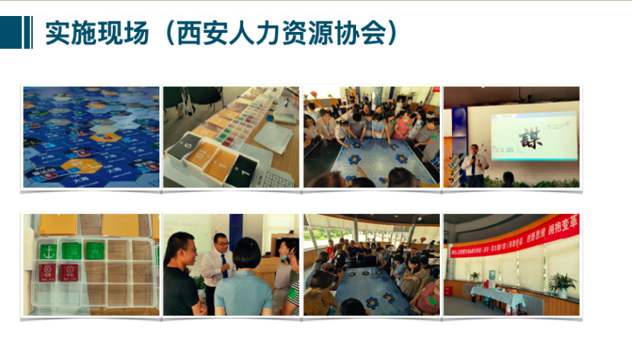
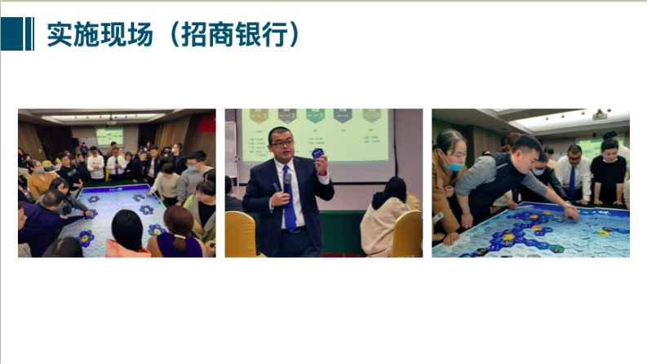
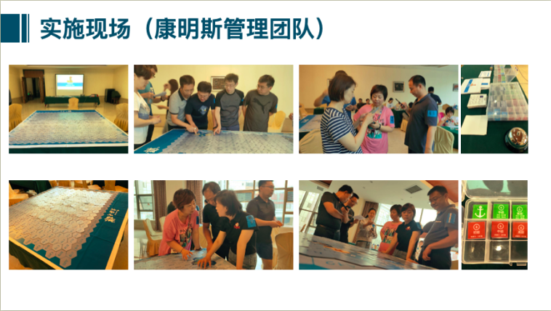
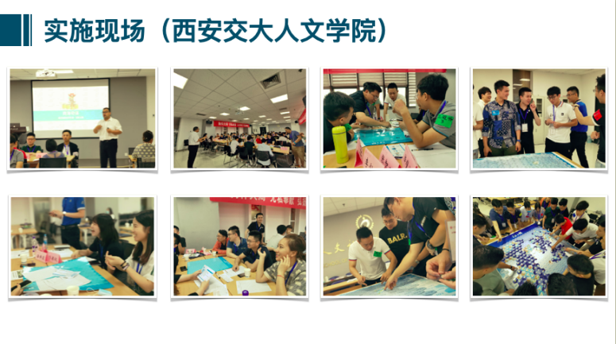
课程现场

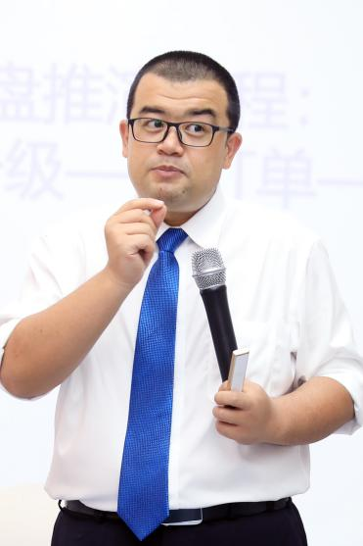
马亮老师介绍

- “职场模拟器”创始人，首席产品官
- “团建帮”创始人，首席产品官
- 沙盘产品设计师
- 沙盘设计师研习营导师
- 游戏化思维倡导者
- 量子大学特聘教授
- 13年培训产品开发及落地经验

【讲师资料】

毕业于西北政法大学公共事业管理学专业，人力资源管理师。10年管理、培训经验，潜心研究《组织健康》《游戏化思维》《反脆弱》《学习型组织》近10年时间，将过往管理、培训经验融入课程开发中，从“组织健康”为切入点，通过课程讲授、实战演练、沙盘模拟等方式，赋能组织完成绩效提升的目标。

【产品创新】
- 自主开发沙盘《打破部门的壁垒》《“三精”管理》《沟通力》《商海奇谋》《幸福人生》等组织健康系列沙盘。
- 举办《手把手教您做团建家》《沙盘讲师训练营》《沙盘设计师研习营》等培训班。
- 创建公益组织“精进计划”，历时五年时间，将创新的培训产品分享给同行机构，赋能行业发展。
- 将游戏化理论作为产品研发方法，创立《游戏化学习型组织》《游戏化创新机制》《游戏化产品开发》等课程研发方式。

【授课风格】
- 理论基础扎实：授课过程中以经典模型为依据，验证过的数据为论据，经典案例为启发工具，用科学的方式推导出结果。
- 互动讨论高效：采用开放空间引导技术、ORID讨论法等作为工具，让每一次互动和讨论可以高效并且得出结果，让学员更容易应用到实际的工作中。
- 课堂氛围愉快：幽默的语言表达，欢快的课堂气氛，让学员在愉快的氛围中高效的学习。

【部分服务客户】

高校/央企/国企类：

西安交通大学管理学院、西安交通大学管理学院、西北大学管理学院、西北农林科技大学MBA、量子大学高级管理人才研习班、中国航天、中科创星创业营、中国建材集团、中国水利水电第三局、中国铁路第一勘察设计院、延长石油、中联水泥、祁连山水泥、神华集团、陕鼓集团、陕汽集团等。

金融类：

中国银行陕西省分行、中国农业银行陕西省分行、中信银行零售条线、中信银行企金客户经理、兴业银行、广发银行、招商银行、西部证券、中国平安、中国人寿、太平洋保险等

合资/外资企业类：

北汽岱摩斯、华天通讯、博世力士乐、西门子、道达尔、易高环保、万代等。

地产类：

华远地产、碧桂园、融创、龙湖地产、云南城投、招商蛇口、阳光城等。

其他企业：

隆基股份、比亚迪汽车、联合汽车、华陆工程、西安杨森、西安饭庄、中航西南培训中心、陕西省电视台广告部、秦巴山农业、大匠集团、陕西省电力维修公司等。

【主要沙盘产品】

《打破部门的壁垒》

《训战结合——人才发展与业务实战相结合》

《“三精”管理》定制沙盘

【主要课程产品】

《创新九彩蛋——建立组织创新的底层代码》

《反脆弱——克服团队组织障碍的必备属性》

《自我迭代——认知升级紧跟组织发展》

《引爆团队核能——团队效能革命》

【主要团队建设产品】

《遇见未知的团队》《遇见更好的彼此》《遇见更棒的自己》

《探索创新的魔法》《探索工匠之精神》《探索沟通的艺术》

《觉察贡献的力量》《觉察感恩的美德》《觉察部落的能量》

【经典案例】
- 中科创新“硬科技创业营”“虫洞计划”开营沙盘模拟项目
- “量子大学”2017～2019届高级经理人项目
- 祁连山水泥高层管理能力提升培训项目
- 中国建材商学院中联水泥河南运营区高层领导里提升培训项目
- 北元集团（陕煤集团旗下）管理能力提升培训项目
- 兴业银行“兴航标”“兴启航”“兴梦想”项目体验式培训项目
- “精进计划”团队建设咨询行业产品标准化提升服务项目

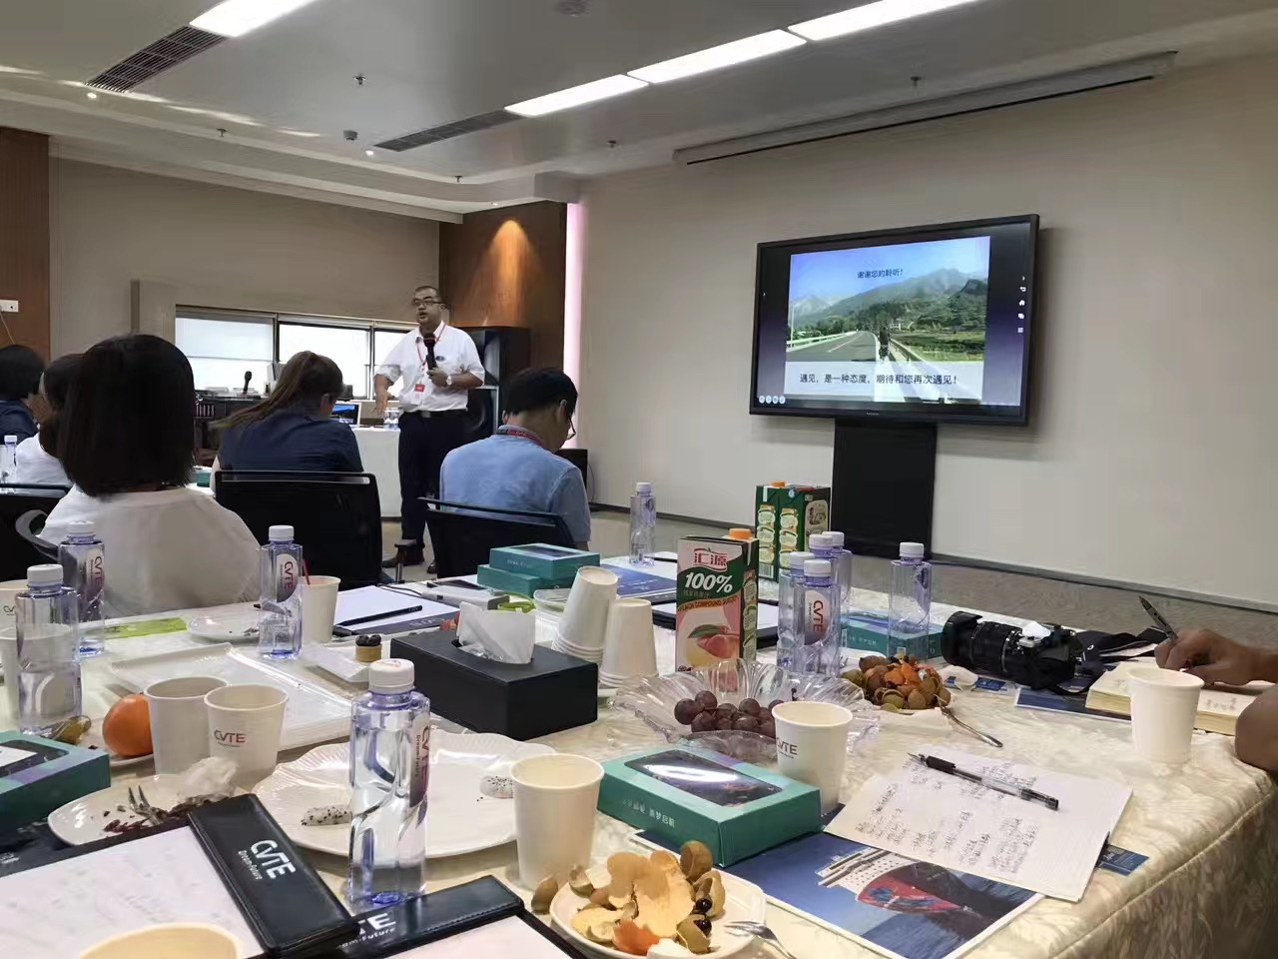
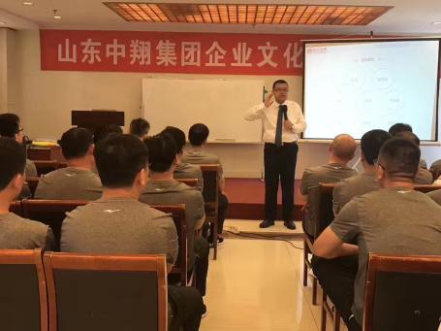
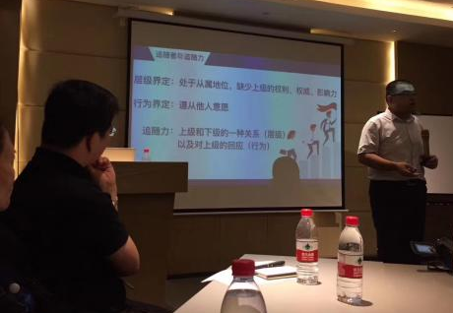
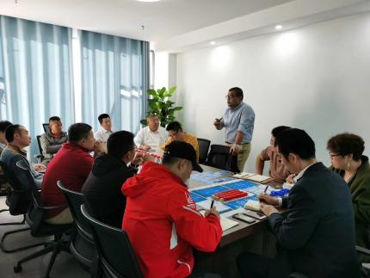
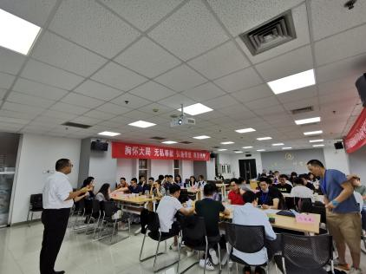
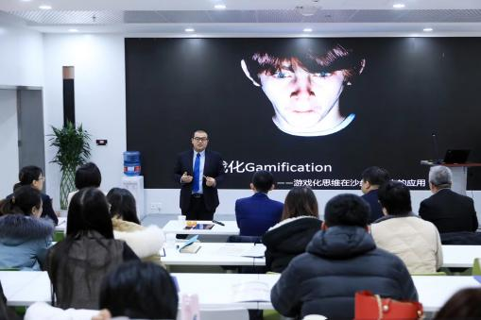
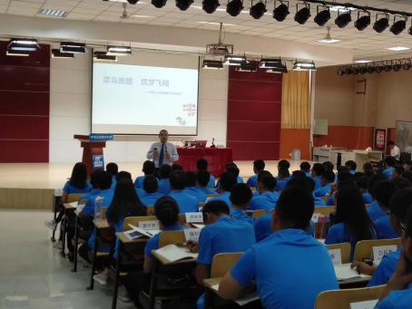
【培训现场】
西门子课程现场
中国建材课程现场
山东中翔课程现场
广州视源科技课程现场
西安人力资源沙龙课程现场
中国铁建课程现场
陕西龙腾华德地产课程现场
沙盘产品开发研习营课程现场
交大人文学院课程现场
